Ez a segédlet megmutatja, hogy Windows 7 alatt hogyan lehet elindítani egy Windows XP felületet, amin később sikeresen elindíthatjuk a WinQSB csomagot.
Látogassuk meg a következő webhelyet: http://www.microsoft.com/windows/virtual-pc/download.aspx
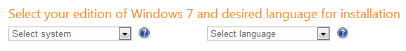
Első lépésként meg kell adnunk, hogy pontosan milyen operációs rendszerünk van, illetve milyen nyelvű az operációs rendszer. Amennyiben ezt nem tudjuk pontosan, úgy a Saját gépre (My Computer) jobb gombbal kattintva hívjuk be a tulajdonságokat (Properties). Az alábbihoz hasonló felületet kell látnunk:
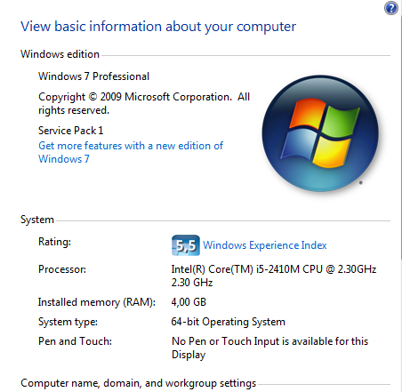
Két fontos információra van itt szükségünk: arra, hogy pontosan milyen Windows 7 rendszerünk van, illetve hogy hány bites. Ezeket a fenti ábrában pirossal jelölt helyeken találhatóak.
Miután sikeresen beállítottuk az operációs rendszert, illetve a nyelvet, görgessünk lejjebb, ahol a következő kép fogad:
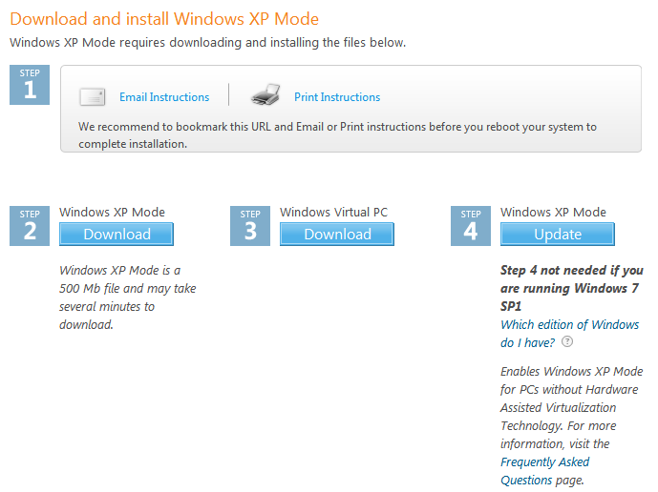
Kattintsunk a Step 2-nél található Download gombra (a felugró ablakon nyomjuk meg a Continue gombot is), majd ha végzett a letöltéssel, akkor töltsük le a Step 3-nál található fájlt is (itt is a felugró ablakban a Continue gombot kell ehhez megnyomni). A Step 4-nél található fájlra csak abban az esetben van szükségünk, ha az operációs rendszernél nem szerepel a Service Pack 1-es felirat (ez az sajátgép tulajdonságainál található, az ábrán zölddel jelölve).
Telepítsük fel a letöltött fájlokat!
A telepítés után a start menüben, a programok között megjelenik egy Windows Virtual PC nevű mappa, ebben pedig megtalálható a Windows XP mode. Ennek elindításával egy virtuális környezetbe kerülünk (kicsit lassabban tölt be), és ezen belül fogjuk majd a WinQSB-t használni. A virtuális környezetben a Saját gépet (My Computer) behívva az Other résznél megtalálhatjuk az igazi meghajtóinkat. Keressük meg a WinQSB-t tartalmazó mappát, és futtassuk az alkalmazásokat.
Amennyiben további kérdés merülne fel, a következő e-mail címre kérném jelezni: retaller.orsolya@gmail.com

